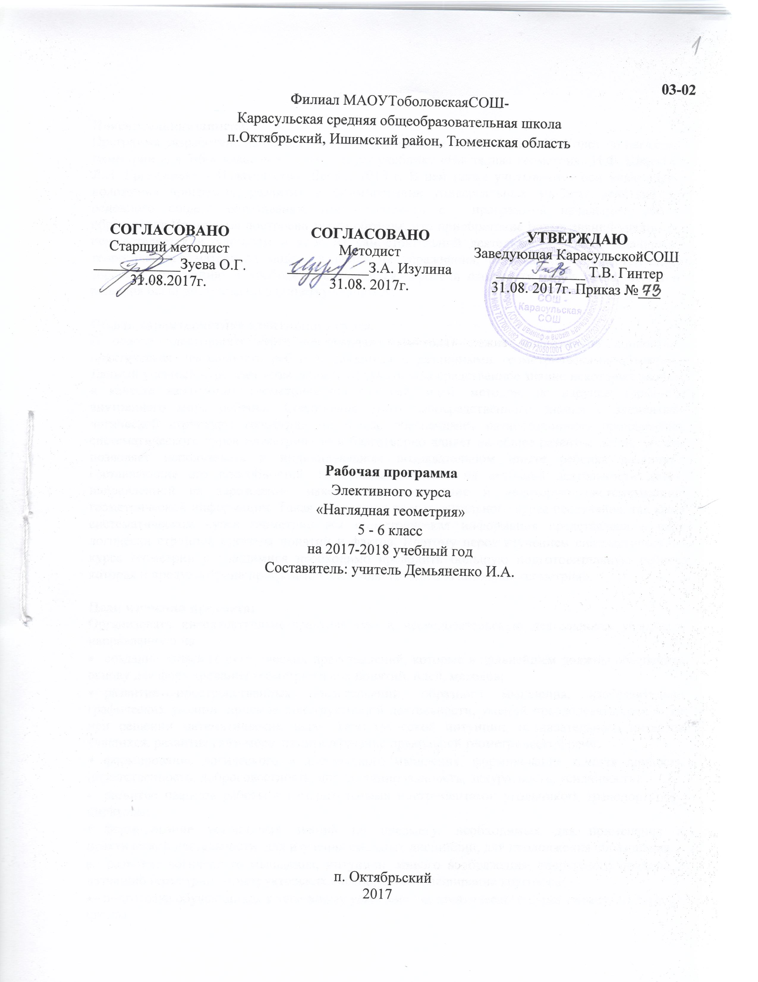

**Пояснительная записка.**

Программа разработана на основе авторской программы Т.Г.Ходот и А.Ю.Ходот по наглядной геометрии для 5-6-х классов и соответствует учебнику «Наглядная геометрия» И.Ф. Шарыгин, Л.Н. Ерганжиева – Издательство: Дрофа, 2013 г. В ней также учитываются основные идеи и положения программы развития и формирования универсальных учебных действий для основного общего образования, преемственность с программой начального общего образования. Программа построена таким образом, что приобретение новых знаний учащимися осуществляется в основном в ходе их самостоятельной деятельности. Среди задачного и теоретического материала акцент делается на упражнения, развивающие “геометрическую зоркость”, интуицию и воображение учащихся. Уровень сложности задач таков, чтобы их решения были доступны большинству учащихся.

**Общая характеристика элективного курса.**

В основе элективного курса «Наглядная геометрия» лежит максимально конкретная, практическая деятельность ребенка, связанная с различными геометрическими объектами. Данный учебный курс дает возможность получить непосредственное знание некоторых свойств и качеств важнейших геометрических понятий, идей, методов, не нарушая гармонию внутреннего мира ребенка. Соединение этого непосредственного знания с элементами логической структуры геометрии не только обеспечивает разностороннюю пропедевтику систематического курса геометрии, но и благотворно влияет на общее развитие детей, так как позволяет использовать в индивидуальном познавательном опыте ребенка различные составляющие его способностей. Программа основана на активной деятельности детей, направленной на зарождение, накопление, осмысление и некоторую систематизацию геометрической информации. Такая ориентация подготовительного курса неслучайна, так как в систематическом курсе геометрии вся геометрическая информация представлена в виде логически стройной системы понятий и фактов. Поэтому перед изучением систематического курса геометрии с учащимися необходимо проводить большую подготовительную работу, которая и предусмотрена программой элективного курса «Наглядная геометрия».

**Цели изучения предмета:**

Организовать интеллектуально-практическую и исследовательскую деятельность учащихся, направленную на:

* создание запаса геометрических представлений, которые в дальнейшем должны обеспечить основу для формирования геометрических понятий, идей, методов;
* развитие пространственных представлений, образного мышления, изобразительно графических умений, приемов конструктивной деятельности, умений преодолевать трудности при решении математических задач, геометрической интуиции, познавательного интереса учащихся, развитие глазомера, памяти обучение правильной геометрической речи;
* формирование логического и абстрактного мышления, формирование качеств личности (ответственность, добросовестность, дисциплинированность, аккуратность, усидчивость).
* развитие навыков работы с измерительными инструментами: угольником, транспортиром, циркулем;
* формирование устойчивых знаний по предмету, необходимых для применения в практической деятельности, для изучения смежных дисциплин, для продолжения образования.
* развитие логического мышления, интуиции, живого воображения, творческого подхода к изучению геометрии, конструкторских способностей, расширение кругозора;
* подготовка обучающихся к успешному усвоению систематического курса геометрии средней школы.

**Ценностные ориентиры содержания учебного предмета**

Одной из важнейших задач школы является воспитание культурного, всесторонне развитого человека, воспринимающего мир как единое целое. Каждая из учебных дисциплин объясняет ту или иную сторону окружающего мира, изучает ее, применяя для этого разнообразные методы.

Геометрия – это раздел математики, являющийся носителем собственного метода познания мира, с помощью которого рассматриваются формы и взаимное расположение предметов, развивающий пространственные представления, образное мышление обучающихся их изобразительно-графические умения и приёмы конструктивной деятельности, т.е. формирует геометрическое мышление. Геометрия дает учителю уникальную возможность развивать ребёнка на любой стадии формирования его интеллекта. Три ее основные составляющие: *фигуры, логика* и *практическая применимость* позволяют гармонично развивать образное и логическое мышление ребенка любого возраста, воспитывать у него навыки познавательной, творческой и практической деятельности.

Геометрия как учебный предмет обладает большим потенциалом в решении задач согласования работы образного и логического мышления, так как по мере развития геометрического мышления возрастает его логическая составляющая.

Содержание курса «Наглядная геометрия» и методика его изучения обеспечивают развитие творческих способностей ребенка (гибкость его мышления, «геометрическую зоркость», интуицию, воображение). Вместе с тем наглядная геометрия обладает высоким эстетическим потенциалом, огромными возможностями для эмоционального и духовного развития человека.

Одной из важнейших задач в преподавании наглядной геометрии является вооружение обучающихся геометрическим методом познания мира, а также определенным объемом геометрических знаний и умений, необходимых ученику для нормального восприятия окружающей действительности. Выделение особого “интуитивного” пропедевтического курса геометрии, нацеленного на укрепление и совершенствование системы геометрических представлений, решает основные проблемы. С одной стороны, это способствует предварительной адаптации учащихся к регулярному курсу геометрии, с другой — может обеспечить достаточный уровень геометрических знаний в гуманитарном секторе школьного образования, давая возможность в дальнейшем высвободить часы для углубленного изучения других предметов без нанесения ущерба развитию ребенка.

Приобретение новых знаний осуществляется в основном в ходе их самостоятельной деятельности. Среди задачного и теоретического материала акцент делается на упражнения, развивающие «геометрическую зоркость», интуицию и воображение. Уровень сложности задач таков, чтобы их решения были доступны большинству учащихся.

**Описание места элективного курса в учебном плане.**

Федеральный базисный учебный план для образовательных учреждений Российской Федерации отводит до 3 часов в каждом классе для изучения предметных курсов из вариативной части на ступени основного общего образования. Согласно учебному плану филиала МАОУ Тоболовская СОШ - Карасульская СОШ в 2017-2018 учебном году на изучение элективного курса «Наглядная геометрия» в 5 классе отводится 1ч в неделю (34 часа за год), в 6 классе отводится 1 ч в неделю (34 часа за год).

**Результаты изучения учебного предмета**

Изучение «Наглядной геометрии» в основной школе даёт возможность обучающимся достичь следующих результатов развития:

**1) в личностном направлении:**

- умение ясно, точно, грамотно излагать свои мысли в устной и письменной речи, понимать смысл поставленной задачи, выстраивать аргументацию, приводить примеры и контр примеры;

- критичность мышления, умение распознавать логически некорректные высказывания;

- представление о науке как сфере человеческой деятельности, об этапах её развития, о её значимости для развития цивилизации;

- креативность мышления, инициатива, находчивость, активность при решении математических задач;

- умение контролировать процесс и результат учебной математической деятельности;

- способность к эмоциональному восприятию математических объектов, задач, решений, рассуждений.

**2) в метапредметном направлении:**

- первоначальные представления об идеях и о методах геометрии как универсальном языке науки и технике, средстве моделирования явлений и процессов;

- умение видеть задачу в контексте проблемной ситуации в других дисциплинах, в окружающей жизни;

- умение находить в различных источниках информацию, необходимую для решения математических проблем, представлять её в понятной форме, принимать решение в условиях неполной и избыточной, точной и вероятностной информации;

- умение понимать и использовать математические средства наглядности (графики, диаграммы, таблицы, схемы и др.) для иллюстрации, интерпретации, аргументации;

- умение выдвигать гипотезы при решении учебных задач, понимать необходимость их проверки;

- умение применять индуктивные и дедуктивные способы рассуждений, видеть различные стратегии решения задач;

- понимание сущности алгоритмических предписаний и умение действовать в соответствии с предложенным алгоритмом;

- умение самостоятельно ставить цели, выбирать и создавать алгоритмы для решения учебных математических проблем;

- умение планировать и осуществлять деятельность, направленную на решение задач исследовательского характера.

**3) в предметном направлении:**

- умение различать простейшие геометрические фигуры (прямая, отрезок, луч, многоугольник, квадрат, треугольник, угол), пять правильных многогранников, воспроизводить свойства геометрических фигур.

- умение распознавать и изображать отрезок, прямую, луч, угол (острый, тупой, прямой), треугольник, прямоугольник, окружность, круг;

- умение при помощи линейки, угольника, циркуля, транспортира производить построение прямоугольника с заданными сторонами, угла заданной величины, окружности с заданным радиусом, параллельных и перпендикулярных прямых;

- умение вычислять объем куба и прямоугольного параллелепипеда;

- умение в координатной плоскости строить точки по координатам; определять координаты заданных точек;

- умение работать с единицами длины, площади, объема.

**Содержание элективного курса.**

**Геометрические фигуры планиметрии. (27 ч.)**

Фигуры в окружающем мире. Наглядные представления о фигурах на плоскости: прямая, отрезок, луч, угол, ломаная, многоугольник, окружность, круг. Четырехугольник, прямоугольник, квадрат. Треугольник, *виды треугольников. Правильные многоугольники.* Изображение основных геометрических фигур. *Взаимное расположение двух прямых, двух окружностей, прямой и окружности.*

**Геометрические построения и измерения. (12 ч.)**

Длина отрезка, ломаной. Единицы измерения длины. Построение отрезка заданной длины. Виды углов. Градусная мера угла. Измерение и построение углов с помощью транспортира.

**Площади фигур. (4 ч.)**

Периметр многоугольника. Понятие площади фигуры; единицы измерения площади. Площадь прямоугольника, квадрата. Приближенное измерение площади фигур на клетчатой бумаге. *Равновеликие фигуры.*

**Геометрические фигуры стереометрии. (11 ч.)**

Наглядные представления о пространственных фигурах: куб, параллелепипед, призма, пирамида, шар, сфера, конус, цилиндр. Изображение пространственных фигур. *Примеры сечений. Многогранники. Правильные многогранники.* Примеры разверток многогранников, цилиндра и конуса.

**Объёмы фигур. (4 ч.)**

Понятие объема; единицы объема. Объем прямоугольного параллелепипеда, куба. Понятие о равенстве фигур.

**Движение фигур. (10 ч.)**

Центральная, осевая и *зеркальная* симметрии. Изображение симметричных фигур.

Решение практических задач с применением простейших свойств фигур.

**Тематическое планирование**

|  |  |  |  |  |  |
| --- | --- | --- | --- | --- | --- |
| **№п/п** | **Наименование разделов**  **и тем** | **Количество часов** | **Основное содержание по темам** | **Характеристика основных видов деятельности учащихся** | **К. р.** |
| 1 | **Геометрические фигуры планиметрии.** | **27** | Фигуры в окружающем мире. Наглядные представления о фигурах на плоскости: прямая, отрезок, луч, угол, ломаная, многоугольник, окружность, круг. Четырехугольник, прямоугольник, квадрат. Треугольник, *виды треугольников. Правильные многоугольники.* Изображение основных геометрических фигур. *Взаимное расположение двух прямых, двух окружностей, прямой и окружности.* | Распознавать на чертежах, рисунках, в окружающем мире плоские геометрические фигуры, конфигурации фигур. Приводить примеры аналогов геометрических фигур в окружающем мире. Изображать геометрические фигуры и их конфигурации от руки и с использованием чертежных инструментов. Изображать геометрические фигуры на клетчатой бумаге. | 6 |
| 2 | **Геометрические построения и измерения.** | **12 ч.** | Длина отрезка, ломаной. Единицы измерения длины. Построение отрезка заданной длины. Виды углов. Градусная мера угла. Измерение и построение углов с помощью транспортира. | Измерять с помощью инструментов и сравнивать длины отрезков и величины углов. Строить отрезки заданной длины с помощью линейки и циркуля и углы заданной величины с помощью транспортира. |  |
|  | **Площади фигур.** | **4 ч.** | Периметр многоугольника. Понятие площади фигуры; единицы измерения площади. Площадь прямоугольника, квадрата. Приближенное измерение площади фигур на клетчатой бумаге. *Равновеликие фигуры.* | Знать определения периметра и уметь вычислить периметр любого многоугольника. Знать формулы площадей различных геометрических фигур и уметь их применить при решении задач. Вычислять площади фигур на клетчатой бумаги. |  |
|  | **Геометрические фигуры стереометрии.** | **11 ч.** | Наглядные представления о пространственных фигурах: куб, параллелепипед, призма, пирамида, шар, сфера, конус, цилиндр. Изображение пространственных фигур. *Примеры сечений. Многогранники. Правильные многогранники.* Примеры разверток многогранников, цилиндра и конуса. | Распознавать на чертежах, рисунках, в окружающем мире пространственные геометрические фигуры, конфигурации фигур. Приводить примеры аналогов геометрических фигур в окружающем мире. Изображать геометрические фигуры и их конфигурации от руки и с использованием чертежных инструментов. Изображать геометрические фигуры на клетчатой бумаге. |  |
|  | **Объёмы фигур.** | **4 ч.** | Понятие объема; единицы объема. Объем прямоугольного параллелепипеда, куба. Понятие о равенстве фигур. | Знать свойства объёмов и площадей, а также формулы объёмов различных геометрических фигур и уметь их применить при решении задач. |  |
|  | **Движение фигур.** | **10 ч.** | Центральная, осевая и *зеркальная* симметрии. Изображение симметричных фигур.  Решение практических задач с применением простейших свойств фигур. | Распознавать на чертежах, рисунках, в окружающем мире все виды движения фигур. Изображать с помощью чертёжных инструментов и от руки движение фигур на клетчатой бумаге. |  |

**Описание учебно-методического и материально-технического обеспечения образовательного процесса.**

* **Технические средства обучения:** ноутбук; мультимедийный проектор; компьютеры; интерактивная доска.
* **Наглядные пособия:** развертки фигур; объемные геометрические фигуры.
* **Интернет - ресурсы:**

**УМК учителя**

1. Рослова Л.О. Методика преподавания наглядной геометрии учащихся 5-6 классов. М.: Издательский дом “Первое сентября”. Еженедельная газета “Математика”, №19-24, 2009.
2. ХодотТ.Г. Наглядная геометрия 5-6 классы. М.: Издательство ООО “Школьная пресса”. Журнал “Математика в школе”, №7, 2006.
3. ЕрганжиеваЛ.Н., ФалькеЛ.Я. Наглядная геометрия. 5 класс: приложение к учебному пособию, 2006.
4. ЛипскаяИ.Е. Формирование готовности к изучению систематического курса геометрии посредством преподавания предмета «Наглядная геометрия» в 5-6 классах. Сайт: <http://www.slideshare.net/lipskaya/5-6-14695201>

**УМК учащихся**

1. Шарыгин, И.Ф. Наглядная геометрия. 5-6 кл.: пособие для общеобразовательных учреждений / И.Ф.Шарыгин, Л.Н. Ерганжиева. – 13-е изд., стереотип. – М.: Дрофа, 2013. – 189 с.
2. Шарыгин, И.Ф. Математика: Задачи на смекалку: Учеб.пособие для 5-6 кл. общеобразоват. учреждений / И.Ф.Шарыгин, А.В. Шевкин. – 5-е изд. – М.: Просвещение, 2000. – 95 с
3. ВиленкинН.Я., ЖоховВ.И. и др. Математика. 5 класс: учебник для общеобразовательных учреждений. – М.: Мнемозина, 2014.

**Медиаресурсы:**

1. Презентации к урокам геометрии с сайтов Интернета.
2. [http://www.math-on-line.com](http://www.math-on-line.com/) - Занимательная математика — школьникам (олимпиады, игры, конкурсы по математике)
3. <http://rumultik.ru/zanimatelnaya_geometriya/> - Занимательные уроки: Занимательная геометрия.

**Планируемые результаты изучения элективного курса Наглядная геометрия**

**По окончании элективного курса ученик научится (для использования в повседневной жизни и обеспечения возможности успешного продолжения образования на базовом уровне).**

**Геометрические фигуры**

* Оперировать на базовом уровне понятиями: фигура,точка, отрезок, прямая, луч, угол, многоугольник, треугольник и четырёхугольник, прямоугольник и квадрат, окружность и круг, прямоугольный параллелепипед, куб, призма, параллелепипед, шар, сфера, пирамида, конус.Изображать изучаемые фигуры от руки и с помощью линейки и циркуля.

**В повседневной жизни и при изучении других предметов:**

* решать практические задачи с применением простейших свойств фигур.

**Измерения и вычисления**

* выполнять измерение длин, расстояний, величин углов, с помощью инструментов для измерений длин и углов;
* вычислять площади многоугольников.

**В повседневной жизни и при изучении других предметов:**

* вычислять расстояния на местности в стандартных ситуациях, площади прямоугольников;
* выполнять простейшие построения и измерения на местности, необходимые в реальной жизни.

**Ученик получит возможность научиться (для обеспечения возможности успешного продолжения образования на базовом и углублённом уровнях)**

**Наглядная геометрия**

**Геометрические фигуры**

* *Извлекать, интерпретировать и преобразовывать информацию о геометрических фигурах, представленную на чертежах;*
* *изображать изучаемые фигуры от руки и с помощью компьютерных инструментов.*

**Измерения и вычисления**

* *выполнять измерение длин, расстояний, величин углов, с помощью инструментов для измерений длин и углов;*
* *вычислять площади прямоугольников, квадратов, объёмы прямоугольных параллелепипедов, кубов.*

**В повседневной жизни и при изучении других предметов:**

* *вычислять расстояния на местности в стандартных ситуациях, площади участков прямоугольной формы, объёмы комнат;*
* *выполнять простейшие построения на местности, необходимые в реальной жизни;*
* *оценивать размеры реальных объектов окружающего мира.*